Халық қалаулылары Достық үйінде

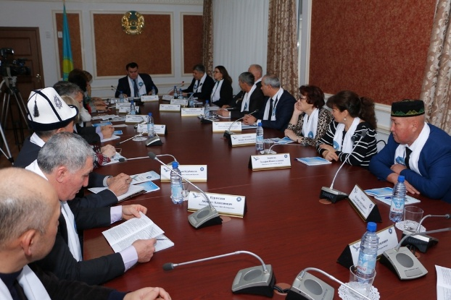
Бүгін 12 қаңтар күні Қазақстан халқы Ассамблеясынан сайланған Қазақстан Республикасы Парламент Мәжілісінің депутаттары А. Мурадов пен Н.Жұмаділдаева Ақтау қаласындағы Достық Үйінде кездесу өткізді.
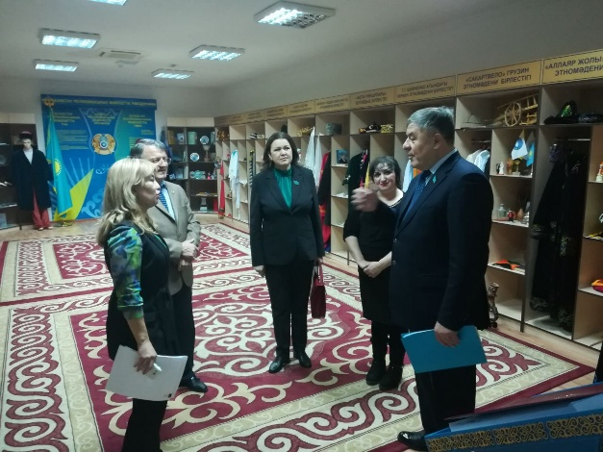
Кездесу облыс әкімінің орынбасары М. Н. Сқақовтың төрағалығымен, Маңғыстау облысы ҚХА хатшылығының меңгерушісі Г.Исмурзина, Маңғыстау облысы әкімі аппаратының «Қоғамдық келісім» мемлекеттік мекемесінің басшысы А.Джайлханова және мамандары, этномәдени бірлестіктерінің төрағалары, орынбасарлары мен жастардың қатысуымен болды.
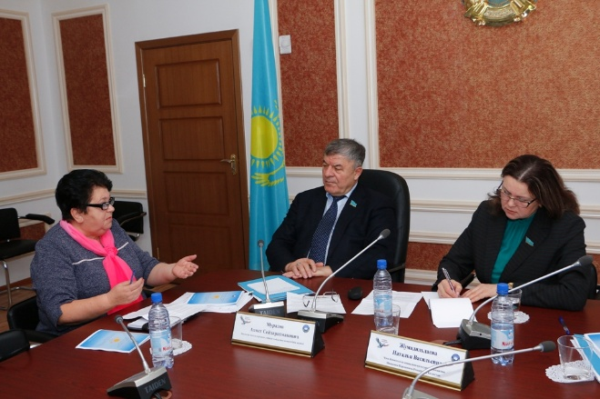
Отырыста ҚХА депутаттары Қазақстан Республикасы Президенті Нұрсұлтан Назарбаевтың «Төртінші өнеркәсіптік революция жағдайындағы дамудың жаңа мүмкіндіктері» атты Жолдауын біріңғай талқылауына арнады. Жолдауды Парламент депутаттарымен қатар облыстық ҚХА төрағасының орынбасары, «Шалом» этно мәдени бірлестігінің төрағасы Юрий Израильевич Кержбаум мен «Чосон» корей этно мәдени бірлестігінің төрайымы Раиса Ивановна Маденова да қолдау білдірді.
. Кездесу барысында жиынға қатысушылар Достық үйінің жанындағы мұражайды аралап, қызметкерлерімен сұқбаттасты.
Талқылау соңында Қазақстан халқы Ассамблеясының депутаттарына азаматтар өз арыз шағымдарымен келіп, тұшымды жауап алды.

